8376. Çərçivə

Daxilindən (x – 2) * (y – 2) - ölçülü düzbucaqlı kəsilmiş x * y ölçülü düzbucaqlıya baxaq. Alınmış həndəsi fiquru x * y ölçülü çərçivə adlandıraq. Tutaq ki, bizdə a x 1 ölçülü sonsuz sayda plitələr var. Bu cür plitələrlə, x * y ölçülü çərçivəni döşəməyin mümkünlüyünü (plitələri 90 dərəcə çevirmək olar) müəyyən edin. Məsələn, 5 x 6 ölçülü çərçivəni 3 x 1 ölçülü plitələrlə döşəmək olar, lakin, 4 x 1 ölçülü plitələrlə olmaz.

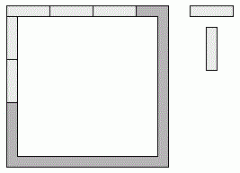

Giriş. Girişin birinci sətrində – x və y (3 ≤ x, y ≤ 10⁶) ədədləri verilir. İkinci sətirdə n (1 ≤ n ≤ 1000) – plitələrin növlərinin sayı verilir. Üçüncü sətirdə isə, n sayda, 10⁶-nı aşmayan natural ədəd yazılır.

Çıxış. Çıxışa veriləcək hər i-ci sətirdə(cəmi n sətir olmaqla) i-ci növ plitələrlə x * y ölçüçü çərçivəni döşəməyin mümkünlüyünü göstərən "YES" və ya əks halda "NO" yazılmalıdır.

Giriş verilənləri | Çıxış verilənləri
5 6  2  3 4 | YES  NO

РЕШЕНИЕ
геометрия

Анализ алгоритма

Реализация алгоритма

